1Paper Title: Development of Smart Healthcare Monitoring System in IoT Environment

Authors: Md. Milon Islam  · Ashikur Rahaman  · Md. Rashedul Islam

Venue: Bengaluru, India

|  |  |
| --- | --- |
| File: |  |

URL: https://link.springer.com/content/pdf/10.1007/s42979-020-00195-y.pdf

Problem: Sistem pemantauan perawatan kesehatan di rumah sakit dan banyak pusat kesehatan lainnya telah mengalami pertumbuhan yang signifikan, dan sistem pemantauan perawatan kesehatan portabel dengan teknologi baru menjadi perhatian besar bagi banyak negara di seluruh dunia saat ini.

Contribution: mengusulkan sistem perawatan kesehatan pintar di lingkungan IoT yang dapat memantau tanda-tanda kesehatan dasar pasien serta kondisi ruangan tempat pasien sekarang secara real-time

Method/Solution:

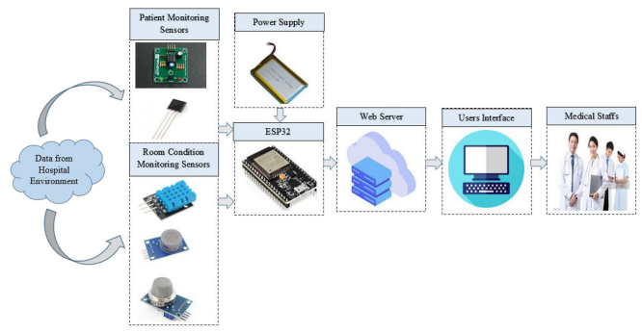

Gambar 1. Garis besar arsitektur Healthcare Monitoring System yang diajukan pada penelitian ini

Dalam sistem ini, lima sensor digunakan untuk menangkap

data dari lingkungan rumah sakit yaitu sensor detak jantung, sensor suhu tubuh, sensor suhu ruangan, sensor CO, dan sensor CO2

Main Results:

Persentase kesalahan skema yang dikembangkan berada dalam batas tertentu (<5%) untuk setiap kasus.

Prototipe yang dikembangkan sangat cocok untuk pemantauan kesehatan yang dibuktikan dengan efektivitas sistem.

Limitation:

Fitur video dapat ditambahkan untuk konsultasi tatap muka antara dokter dan pasien.

Beberapa tindakan lain yang sangat penting untuk menentukan pasien kondisi seperti tingkat diabetes, pemantauan pernapasan, dll dapat ditangani sebagai pekerjaan masa depan.

Author first name:

Author surname:

2Paper Title: Smart healthcare: Challenges and potential solutions using internet of things (IoT) and big data analytics

Authors: [Sherali Zeadally,](https://www.emerald.com/insight/search?q=Sherali%20Zeadally)[Farhan Siddiqui,](https://www.emerald.com/insight/search?q=Farhan%20Siddiqui)[Zubair Baig,](https://www.emerald.com/insight/search?q=Zubair%20Baig)[Ahmed Ibrahim](https://www.emerald.com/insight/search?q=Ahmed%20Ibrahim)

Venue:

|  |  |
| --- | --- |
| File: |  |

URL:https://www.emerald.com/insight/content/doi/10.1108/PRR-08-2019-0027/full/html

Problem: Bagaimana IoT dan teknologi big data dapat diintegrasikan dengan smart health untuk mengatasi beberapa tantangan untuk meningkatkan ketersediaan, akses, dan biaya layanan kesehatan

Contribution: Hasil makalah ini akan membantu desainer, profesional, dan peneliti layanan kesehatan merancang sistem informasi perawatan kesehatan yang lebih baik.

Method/Solution:

Penulis meninjau literatur untuk mengidentifikasi tantangan yang telah memperlambat penyebaran dan adopsi kesehatan pintar.

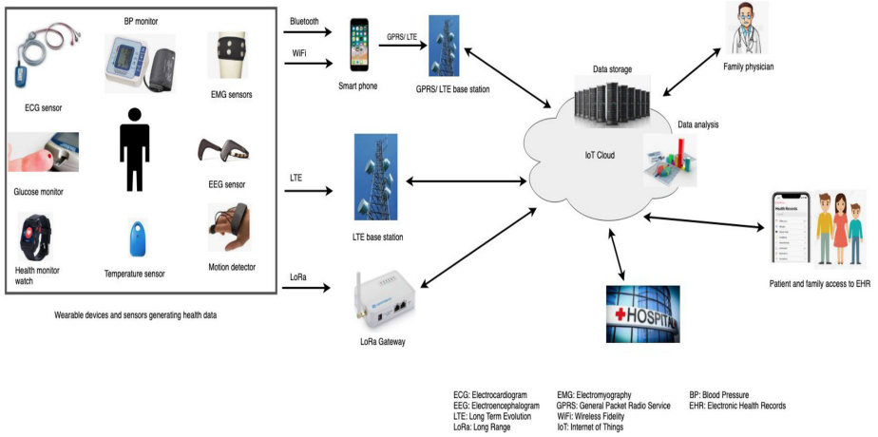

Gambar 1. Sistem Pelayanan Kesehatan Pintar (Smart Healthcare System)

Sumber: Gopi and Hwang (2016), Zagan et al.(2017), Yang et al. (2016)

Main Results:

Tabel 1. Adopsi perawatan kesehatan digital : tantangan dan solusi

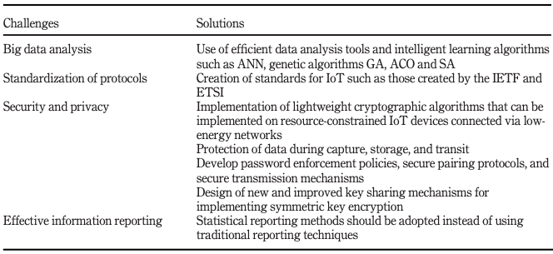

Limitation:

Author first name:

Author surname:

3Paper Title: Design and implementation of smart HealthCare system using IoT

Authors: [Durga Amarnath M. Budida](https://ieeexplore.ieee.org/author/37087904311); [Ram S. Mangrulkar](https://ieeexplore.ieee.org/author/37846542000)

Venue: Coimbatore, India

|  |  |
| --- | --- |
| File: |  |

URL: https://ieeexplore.ieee.org/document/6345965

Problem: Dengan meningkatnya penggunaan teknologi, ada kebutuhan mendesak untuk memiliki sistem pemantauan kesehatan cerdas yang dapat berkomunikasi antara perangkat jaringan dan aplikasi yang akan membantu pasien dan dokter untuk memantau, melacak, dan merekam data sensitif pasien yang berisi informasi medis.

Contribution:

Method/Solution:

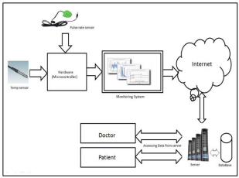

Main Results:

Teknologi yang diajukan dalam penelitian ini memberikan solusi untuk masalah kesehatan dan menghubungkan pasien di seluruh negeri dan juga dokter untuk memantau, melacak dan merekam data vital pasien dan informasi medis secara real time sehingga solusi tepat waktu dan efektif dapat diberikan bagi pasien secara teratur.

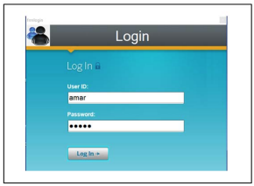

Gambar 2. Tampilan halaman login

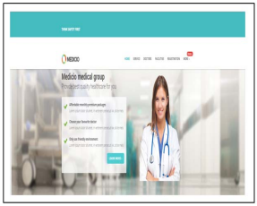

Gambar 2. Tampilan halaman beranda

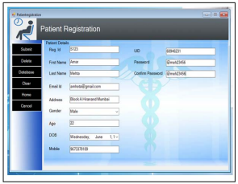

Gambar 3. Tampilan halaman pendaftaran pasien

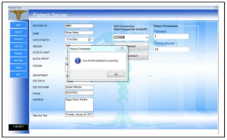

Gambar 4. Tampilan halaman data detail pasien

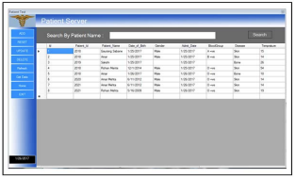

Gambar 5. Tampilan data dari beragam sensor

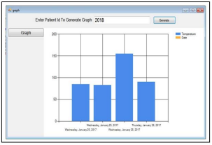

Gambar 6. Tampilan grafik hasil monitoring kesehatan

Limitation:

-

Author first name:B

Author surname: Shankarlal

4Paper Title: Artificial intelligence (AI) and global health: how can AI contribute to health in resource-poor settings?

Authors: Brian Wahl,1 Aline Cossy-Gantner,2 Stefan Germann,2 Nina R Schwalbe

Venue: San Diego, California USA

|  |  |
| --- | --- |
| File: |  |

URL: <https://gh.bmj.com/content/bmjgh/3/4/e000798.full.pdf>

Problem: banyak aplikasi AI yang telah digunakan negara berpenghasilan tinggi, masih menjadi teknologi baru bagi negara miskin.

Contribution:

Menyediakan gambaran umum AI dan bagaimana hal itu dapat digunakan untuk meningkatkan hasil kesehatan di rangkaian miskin sumber daya

Menggambarkan beberapa perdebatan etika saat ini seputar keselamatan pasien dan privasi

Method/Solution: Memberikan review terhadap beberapa teknologi baru dan penerapannya di bidang medis

Main Results:

Penggunaan smartphone yang masif, dikombinasikan dengan

pertumbuhan investasi dalam teknologi pendukungnya (misalnya,

mHealth, EMR dan cloud computing), menyediakan banyak peluang untuk menggunakan aplikasi AI untuk meningkatkan kesehatan publik

di negara berpenghasilan rendah.

Limitation: -

Author first name:

Author surname:

5Paper Title: Leveraging Deep Learning for Designing Healthcare Analytics Heuristic for Diagnostics

Authors: • [Sarah Shafqat](https://link.springer.com/article/10.1007/s11063-021-10425-w#auth-Sarah-Shafqat), [Maryyam Fayyaz](https://link.springer.com/article/10.1007/s11063-021-10425-w" \l "auth-Maryyam-Fayyaz), [Hasan Ali Khattak](https://link.springer.com/article/10.1007/s11063-021-10425-w" \l "auth-Hasan_Ali-Khattak), [Muhammad Bilal](https://link.springer.com/article/10.1007/s11063-021-10425-w" \l "auth-Muhammad-Bilal),  [Shahid Khan](https://link.springer.com/article/10.1007/s11063-021-10425-w#auth-Shahid-Khan), [Osama Ishtiaq](https://link.springer.com/article/10.1007/s11063-021-10425-w#auth-Osama-Ishtiaq), [Almas Abbasi](https://link.springer.com/article/10.1007/s11063-021-10425-w#auth-Almas-Abbasi), [Farzana Shafqat](https://link.springer.com/article/10.1007/s11063-021-10425-w#auth-Farzana-Shafqat), [Waleed S. Alnumay](https://link.springer.com/article/10.1007/s11063-021-10425-w#auth-Waleed_S_-Alnumay) & [Pushpita Chatterjee](https://link.springer.com/article/10.1007/s11063-021-10425-w#auth-Pushpita-Chatterjee)

Venue:

|  |  |
| --- | --- |
| File: |  |

URL: https://link.springer.com/article/10.1007/s11063-021-10425-w

Problem:

Contribution:

Method/Solution:

slide sitologi dari 1674 pasien yang dirujuk dengan diagnosis sitopatologi luar ditinjau oleh ahli sitopatologi kami. Diagnosis sitologi dari laporan

di pusat kami dan lembaga rujukan dikategorikan ulang sebagai Tidak Diagnostik atau Tidak Memuaskan (Kategori I), Jinak (Kategori II), Atypia of Undetermined Signifikansi atau Lesi Folikel yang Belum Ditentukan

Signifikansi (Kategori III), Neoplasma Folikular atau Mencurigakan Neoplasma Folikel (Kategori IV), Mencurigakan Keganasan (Kategori V), dan Ganas (Kategori VI) menurut Sistem Bethesda untuk Pelaporan Sitopatologi Tiroid.

Kriteria data pasien yang dibuang adalah: kasus luar dengan dokumen yang hilang, yang diagnosis awal-nya belum ditentukan, yang diagnosis-nya ambigu, yang diagnosis asli kosong, jika diagnosis luar menyatakan '' kasus dikirim ke luar atau konsultasi yang tertunda,',' atau jika hanya diagnosis banding yang diberikan, atau jika diagnosis berupa pertanyaan, dan jika diagnosisnya tidak lengkap, sehingga tidak mungkin untuk diklasifikasikan ke dalam I dari VI kategori utama, dan mendapat tindak lanjut kurang dari 6 bulan.

Diagnosis patologis akhir tiroid diklasifikasikan ke dalam jinak, neoplasma folikel, seperti yang akan diinterpretasikan pada biopsi FNA, dan kategori ganas. Diagnosis klinis akhir dari kasus yang tidak memerlukan manajemen bedah diperoleh melalui hasil biopsi ulang FNA dan ultrasonografi dalam jangka waktu tindak lanjut minimal 6. Tingkat ketidaksepakatan diagnostik antara Diagnosis Primer (PD) dan Second Opinion Diagnosis (SOD) serta korelasi klinikopatologis dievaluasi.

Sebagai pedoman manajemen klinis rasional yang direkomendasikan Sistem Bethesda, pasien di setiap kategori dikelola dengan kategorisasi seperti "ulangi FNA" di Kategori I, III, "tindak lanjut klinis" di Kategori II, "lobektomi bedah" di Kategori IV, dan "hampir total" tiroidektomi atau lobektomi bedah” dalam Kategori V, VI.

Jumlah kasus yang mendorong perubahan dalam pengobatan sebagai akibat dari ketidaksepakatan diagnostic dianalisis dengan meninjau catatan medis elektronik untuk menentukan dampak klinis dari pendapat kedua.

Main Results:

Terdapat 1105 (73.7%) kesepakatan antara PD dan SOD menurut kategorisasi system Bethesda. Ketidaksepakatan diagnostic terdiri dari 394 kasus (26.3%).

Kemudian tingkat ketidaksepakatan diagnostic paling rendah terdapat pada kategori VI (Malignant), yakni pada 7.4%, dan tingkat ketidaksepakatan tertinggi terdapat pada kategori III (Atypia), yakni pada 89.7%.

Sementara untuk korelasi klinkopatologis dari Biopsi FNA dan frekuensi perubahan dalam manajemen pasien pada kasus ketidaksepakatan diagnostic (dengan n=394) menunjukkan bahwa

SOD didukung pada follow up klinikopatologi pada 271 (68,8%) kasus, di mana perubahan dalam manajemen tindakan terhadap pasien berada di 54 (13,7%) kasus dan PD di 93 (23,6%) kasus, di antaranya perubahan dalam manajemen dibuat dalam 13 (3,3%) kasus.

Dalam kasus ketidaksepakatan diagnostik sebanyak 31 (7,9%), baik PD maupun SOD tidak didukung; namun, perubahan dalam manajemen pasien dilakukan pada 12 (3,0%) kasus. Satu contoh adalah ketika PD menunjukkan "Kategori III (Atypia)", dan SOD-nya adalah “Kategori I (Nondiagnostik)”; namun, hasil dari tindak lanjut klinikopatologis adalah Kategori II (jinak). Manajemen tidak berubah dalam kasus ini, dan biopsi ulang FNA dilakukan. Di kasus lain, PD adalah "Kategori III (Atypia)" dan SOD adalah “Kategori V (Mencurigakan, ganas)”; namun, hasil dari tindak lanjut klinikopatologis adalah Kategori II (jinak). Kasus ini diubah menjadi manajemen dari re-FNA biopsi untuk operasi oleh SOD. Dalam 79 dari 1499 (5,3%) kasus, SOD mendorong perubahan dalam manajemen klinis yang diharapkan oleh PD.

Frekuensi perubahan pada manajemen Kategori VI (ganas) dan Kategori V

(Mencurigakan, ganas) rendah, yakni masing-masing sebesar 6,7% dan 0,5%,; namun, frekuensi perubahan manajemen pada Kategori III (Atypia) dan Kategori IV (Neoplasma Folikel) lebih tinggi dari 30%.

korelasi klinis-patologis Kategori III (A), IV (B), dan V (C) oleh Sistem Bethesda relative sangat tinggi dalam tingkat ketidaksepakatan diagnostik antara PD dan SOD, atau frekuensi perubahan pengelolaan pasien.

Dalam 46 kasus didiagnosis sebagai Kategori III di PD, diagnosis diubah menjadi Kategori V di 13 kasus (28,3%) dan Kategori VI dalam 9 kasus (19,6%) SOD. Temuan klinis-patologis tindak lanjut mengungkap

keganasan pada 28 kasus (61%) pada kasus yang didiagnosis sebagai Kategori III di PD. Dalam 46 kasus didiagnosis sebagai Kategori III pada PD, diagnosis diubah menjadi Kategori V di 13 kasus (28,3%) dan Kategori VI dalam 9 kasus (19,6%) pada SOD. Temuan tindak lanjut klinis-patologis mengungkap keganasan pada 28 kasus (61%) pada kasus yang didiagnosis sebagai Kategori III di PD. Dalam 47 kasus yang didiagnosis sebagai Kategori IV pada PD, diagnosis diubah menjadi Kategori II pada 20 kasus (42,5%) pada SOD. Temuan klinis-patologis tindak lanjut mengungkapkan neoplasma folikel di 10 kasus (21%) dan jinak dalam 30 kasus (64%) dalam kasus didiagnosis sebagai Kategori IV pada PD. Dalam 300 kasus didiagnosis sebagai Kategori IV di PD, ada 227 (75,7%) kasus ketidaksepakatan diagnostik antara PD dan SOD; Namun, ada 20 kasus (6,7%) perubahan dalam manajemen pasien (Tabel 4). Hasil ini karena perubahan PD ke Kategori VI dalam 198 kasus (66%) pada SOD. Temuan klinis-patologis tindak lanjut mengungkapkan keganasan pada 284 kasus (95%) dalam kasus didiagnosis sebagai Kategori IV di PD.

Limitation:

Bias seleksi ada sebagai keterbatasan penelitian ini.

Karena institusi kami adalah pusat rujukan bervolume tinggi, sebagian besar pasien yang dirujuk diwakili dan dipertimbangkan tiroidektomi dalam manajemen. Orang akan mengharapkan hampir semua pasien dengan keganasan oleh FNA akan menjalani prosedur pembedahan, dan sebagian besar pasien dengan hasil FNA atypia juga akan menjalani reseksi bedah untuk diagnosis definitif. Sebaliknya, seseorang akan berharap bahwa mayoritas pasien dengan FNA . jinak hasilnya tidak akan menjalani prosedur pembedahan.

Namun, pasien dengan nodul tiroid jinak dirujuk ke institusi peneliti untuk tiroidektomi karena masalah klinis, kosmetik, dan/atau lainnya, terlepas dari

dari hasil FNA. Keterbatasan lain dari analisis kami adalah bahwa kami tidak mendapatkan tindak lanjut jangka panjang dari pasien yang tidak menjalani prosedur pembedahan, jadi kami pada akhirnya dapat mengecualikan hasil negatif palsu dalam kelompok data kami.

Penatalaksanaan klinis lesi tiroid ditentukan berdasarkan pasien pra operasi, tumor, dan karakteristik USG serta laporan sitologi.

Pengujian penanda molekuler juga dapat memberikan manfaat

informasi dalam keputusan manajemen klinis. Keterbatasan penelitian retrospektif kami tidak dapat mempertimbangkan berbagai faktor ini untuk menentukan manajeman klinis, kecuali untuk laporan sitologi.

Author first name:

Author surname:

Paper Title:

Authors:

Venue:

|  |  |
| --- | --- |
| File: |  |

URL:

Problem:

Contribution:

Method/Solution:

Main Results:

Limitation:

Author first name:

Author surname:

Paper Title:

Authors:

Venue:

|  |  |
| --- | --- |
| File: |  |

URL:

Problem:

Contribution:

Method/Solution:

Main Results:

Limitation:

Author first name:

Author surname: